

**Asignatura:** Fundamentos de base de datos

**Sección:** Unidad N°1

**Nombre del docente:** Ademar Araya Fuentes

**Nombre de los integrantes del grupo:**

**- Jesus navarrete**

**- Joan parra**

**- Alexandra Aracena**

**- Marcelo Guillermo**

**Contenido**

I. Introducción 1

II. Objetivo 3

III. Desarrollo 3

IV. Conclusiones 5

V. Referencias bibliográficas 5-6

1. **Introducción**

En este trabajo se dará a conocer el enfoque tradicional de procesamiento de base de datos y forma moderna, en los enfoques de base de datos que se utilizan hasta el día de hoy. Se implementó la arquitectura y ventajas de un DBMS en la industria y el trabajo actual, junto con los roles y funciones de un DBA en un DBMS, también se explicó cuáles son los principales proveedores de un DBMS posicionamientos de un mercado nacional y global.

1. **Objetivo**

El objetivo de este informe fue aprender los distintos tipos de bases de datos, cuáles son sus ventajas frente a otros procesamientos de datos.

* conocer la arquitectura y funcionamiento de una DBMS y DBA.
* conocer sus principales proveedores.

1. **Desarrollo**

**• Investigue el Enfoque tradicional de procesamiento de datos v/s Enfoque de base de datos, cuál es la diferencia entre ambos enfoques, de ejemplos.**

**Respuesta:**

**1-Enfoque tradicional de procesamiento de datos**

El primer enfoque utilizado para almacenar datos se conoce como ENFOQUE TRADICIONAL DE PROCESAMIENTO DE DATOS, el cual pese a ser muy cómodo, presenta dificultades cuando se quiere modificar registros, estructuras o buscar información

**2- Enfoque de base de datos**

En el **enfoque de base de datos**, la estructura y organización detalladas de todos los archivos se guardan en el catálogo. Los usuarios de la **base de datos** hacen referencia a la representación conceptual de los archivos, y el DBMS extrae del catálogo los detalles de almacenamiento de estos cuando los necesita.

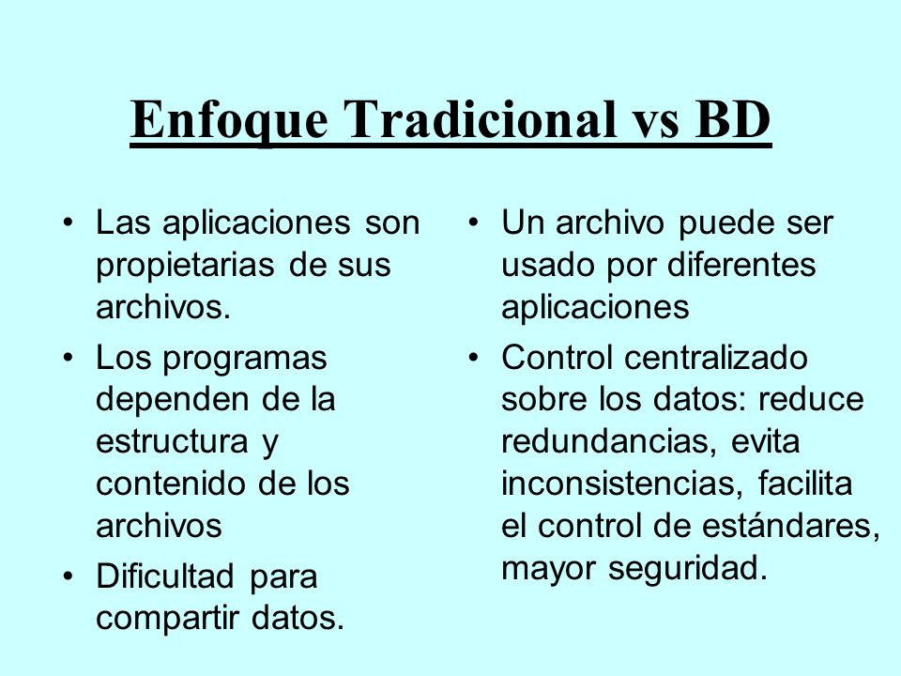

**• Investigue la Arquitectura y ventajas de un DBMS (Enfoque de base de datos), en la industria y trabajo actual.**

**Respuesta:**

La arquitectura de un DBMS se define como un conjunto de programas que permiten a los usuarios crear y mantener una base de datos. Esto lo hace con cierto nivel de abstracción de los datos, para así no tener que mostrar detalles que no sean de importancia para el usuario final.

Algunos ejemplos más conocidos son:

-Modelo de base de datos jerárquico.

-Modelo relacional.

-Modelo de red.

-Modelo de base de datos orientado a objetos.

Las principales ventajas de un DBMS en la industria de trabajo actual son características como poder trabajar con datos directamente subidos en la nube, tener acceso a inmensos bloques de datos, tener una transaccionalidad de datos actual y poder hacer una auditoría con la correspondiente empresa con la que se trabaje. Además de tener un margen de error muy reducido debido a que no existe duplicidad de información, ya que se puede comprobar con toda la información ya introducida.

**•** I**nvestigue los roles y funciones de un DBA en un DBMS.**

**Respuesta:** Un DBA se encarga de cumplir con las necesidades de una empresa o individuo que necesite la gestión general de base de datos, un modelado de datos y diseño de base de datos, auditoría, integración con aplicaciones, resguardo y recuperación de datos, desarrollo de aplicaciones, etc.

Entre ellas el manejo de DBMS como MySQL, Microsoft SQL Server, Oracle, etc. Para ayudar y facilitar el uso en forma de una consola que recibe instrucciones para cargar, recuperar o modificar.

**• ¿Cuáles son los principales proveedores de DBMS y su posicionamiento en el mercado nacional y global? de ejemplos.**

**Respuesta:** Existen diversos proveedores de DBMS, hasta el momento los más famosos o utilizados en cuestión son: Sybase, Oracle, PostgreSQL, Microsoft, MySQL, Informix, IBM, Apache, SQLite, MariaDB y Firebird. Ante todo, lo anterior mencionado nos enfocaremos principalmente en Oracle y Microsoft SQL Server.

Oracle Corporation es el proveedor número uno de software de administración de información, y la segunda firma de software independiente más grande del mundo. Tradicionalmente, este es considerado como el más completo y robusto hasta ahora. se destaca principalmente por su: soporte de transacciones, estabilidad, escalabilidad y multiplataforma.

A su vez Microsoft en un reciente estudio llevado a cabo por **Evans Data**, el servidor en cuestión es el más utilizado en los mercados emergentes como China, India, Europa del Este o América del Sur. Sus principales características son: soporte exclusivo por parte de Microsoft, escalabilidad, estabilidad y seguridad, posibilidad de cancelar consultas, potente entorno gráfico de administración que permite utilizar comandos DDL y DML y aunque es nativo para Windows puede utilizarse desde hace ya un tiempo en otras plataformas como Linux o Docker.

1. **Conclusiones**

En conclusión, una **base de datos** es una colección de información organizada de forma que un programa de ordenador pueda seleccionar rápidamente los fragmentos de **datos** que necesite. Una **base de datos** es un sistema de archivos electrónico. Cada registro contiene **datos** de los mismos tipos que los demás registros.

Es una colección organizada de información estructurada, o **datos**, típicamente almacenados electrónicamente en un sistema de computadora. La mayoría de **las bases de datos** utilizan lenguaje de consulta estructurado (SQL) para escribir y consultar **datos**.

1. **Referencias bibliográficas**

-<https://www.studocu.com/gt/document/universidad----galileo/administracion/resumenes/ventajas-y-desventajas-de-dbsm/7926814/view>

-<https://virtual.itca.edu.sv/Mediadores/dbd/u2/11_arquitectura_del_sgbd.html>

-<http://www.cs.us.es/cursos/bd-2002/Teoria/Tema2.pdf>

-<https://www.dbaready.com.ar/es/blog/cuales-son-las-funciones-de-un-administrador-de-base-de-datos>

-[https://www.astera.com/es/tipo/blog/software-de-gestión-de-bases-de-datos/](https://www.astera.com/es/tipo/blog/software-de-gesti%C3%B3n-de-bases-de-datos/)

-Ambiente de aprendizaje de Inacap.

<https://revistadigital.inesem.es/informatica-y-tics/los-gestores-de-bases-de-datos-mas-usados/>

<https://www.silicon.es/microsoft-sql-server-el-mas-utilizado-en-mercados-emergentes-1555>

<http://ict.udlap.mx/people/carlos/is341/bases06.html>

<https://tentulogo.com/oracle-padre-las-empresas-software-mundo/>